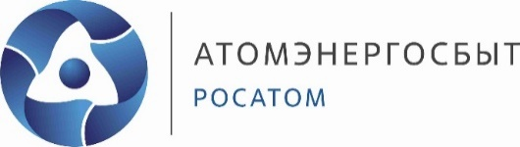

Уважаемые жители Кольского района!

С 01.01.2021 филиал «АтомЭнергоСбыт» Мурманск производит начисление платы, выставление квитанций и приём платежей за холодное, горячее водоснабжение, водоотведение и отопление для жителей следующих населённых пунктов Кольского района, обслуживаемых МУП Кольского района «УЖКХ»: с. п. Междуречье, п. Мишуково, с. Минькино, п. Килпъявр, с. п. Тулома, ж. д. ст. Пяйве, с. п. Пушной, п. Песчаный, п. Мокрая Кица, ж. д. ст. Кица, с. п. Ура-Губа, с. п. Териберка, ж. д. ст. Лопарская, п. Туманный.

Показания приборов учёта воды необходимо передавать с 20 по 25 число каждого месяца одним из следующих способов:

- по электронной почте Kola@murmansk.atomsbt.ru (данные указываются в теме письма без пробелов и посторонних символов) в формате: номер лицевого счета – запятая – буквы «гв» малые русские – показания счетчика горячей воды – запятая - буквы «хв» малые русские – показания счётчика холодной воды (например, 511123456789,гв00046,хв00123);

- по телефону в Коле: (81553) 38-303;

- в офис обслуживания по адресу г. Кола, ул. Андрусенко, д. 10 в часы приёма:
пн. 9:00 - 18:00
вт.-пт. 9:00 - 17:00
сб. 9:00 - 15:00
вс. выходной

ВАЖНО! Если в квитанции отражена некорректная информация о приборах учёта воды, плательщике и (или) количестве зарегистрированных, необходимо обратиться в офис обслуживания Кольского участка филиала «АтомЭнергоСбыт» Мурманск по адресу: г. Кола, ул. Андрусенко, д. 10 с документами (паспортом, правоустанавливающим документом на жилое помещение, паспортами приборов учёта; актами допуска приборов учёта в эксплуатацию (при наличии), справкой формы 9).

